动滑轮
滑轮、滑轮组
定滑轮：
①定义：中间的轴固定不动的滑轮。②实质：等臂杠杆
③特点:不能省力但是能改变动力的方向。
④对理想的定滑轮(不计轮轴间摩擦）F=G
绳子自由端移动距离S_{F}(或速度v_{F}) = 重物移动的距离S_{G}(或速度v_{G})
动滑轮：
①定义：和重物一起移动的滑轮。（可上下移动，也可左右移动）
F₁
l₁
F₂
l₂
②实质：动力臂为阻力臂2倍的省力杠杆。
③特点：省一半的力，但不能改变动力的方向。
④理想的动滑轮（不计轴间摩擦和动滑轮重力）则：F= 1 2G只忽略轮轴间的摩擦则 拉力F= 1 / 2(G_{物}+G_{动})绳子自由端移动距离S_{F}(或v_{F})=2倍的重物移动的距离S_{G}(或v_{G})
滑轮组：
①定义：定滑轮、动滑轮组合成滑轮组。
②特点：使用滑轮组既能省力又能改变动力的方向
③理想的滑轮组（不计轮轴间的摩擦和动滑轮的重力）拉力F= 1 / n G 。只忽略轮轴间的摩擦，则拉力F= 1/ n (G_{物}+G_{动}) 绳子自由端移动距离S_{F}(或v_{F})=n倍的重物移动的距离S_{G}(或v_{G})
④组装滑轮组方法：首先根据公式（1）n=(G_{物}+G_{动}) / Fl（四舍五入）（2）从定动滑轮间划线等方法找出绳子的股数，段数的确定可以采取在动、定滑轮间画一条水平直线，数绳子和直线交点的方法，由于绕过定滑轮的绳子的自由端没有连接重物，此段绳子不计在n数之内。即然后根据“奇动偶定” 组装滑轮的原则。
三、机械效率
1．有用功
公式：W_{有用}＝Gh（提升重物）=W_{总}－W_{额}=ηW_{总}
2．额外功
公式：W_{额}=W_{总}－W_{有用}=G_{动}h（忽略轮轴摩擦的动滑轮、滑轮组）
斜面：W_{额}=fL
3．总功：定义：有用功加额外功或动力所做的功
公式：W_{总}=W_{有用}＋W_{额}=FS= W_{有用}／η
斜面：W_{总}= fL+Gh=FL

4．机械效率：①定义：有用功跟总功的比值。
②公式：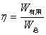
斜 面：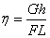
定滑轮：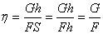
动滑轮：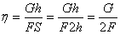
滑轮组：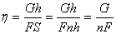
③有用功总小于总功，所以机械效率总小于1。通常用百分数表示。某滑轮机械效率为60%表示有用功占总功的60%。
④提高机械效率的方法：减小机械自重、减小机件间的摩擦。
5．机械效率的测量：
①原理：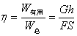
②应测物理量：钩码重力G、钩码提升的高度h、拉力F、绳的自由端移动的距离S。
③器材：除钩码、铁架台、滑轮、细线外还需刻度尺、弹簧测力计。
④步骤：必须匀速拉动弹簧测力计使钩码升高，目的：保证测力计示数大小不变。
⑤结论：影响滑轮组机械效率高低的主要因素有：
A、动滑轮越重，个数越多则额外功相对就多。
B、提升重物越重，做的有用功相对就多。
C、摩擦，若各种摩擦越大做的额外功就多。
绕线方法和重物提升高度不影响滑轮机械效率。
5．机械效率和功率的区别：
功率和机械效率是两个不同的概念。功率表示做功的快慢，即单位时间内完成的功；机械效率表示机械做功的效率，即所做的总功中有多大比例的有用功。\
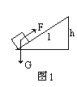
有关机械效率的计算是力学中的难点之一，针对有的同学对机械效率公式中各量意义理解有困难，现将有关机械效率计算的五种不同情况总结如下，以帮助同学们区别和掌握．
一、斜面的机械效率
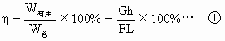
二、滑轮（组）的机械效率
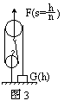
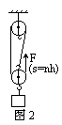
（一）提升重物问题根据拉力F作用位置不同分为两种情况
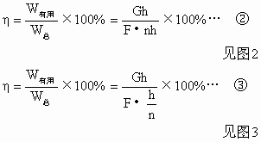
（二）水平拉动问题，也根据拉力F作用位置不同分为两种情况

